 | ЗВО: Національний університет  «Львівська політехніка»  Навчальний рік: 2024/2025  Семестр: весняний | Навчальна дисципліна: Розробка кросплатформених додатків  Лабораторна робота № 2:  Розроблення додатку для опитування
 | Кафедра систем автоматизованого проектування  Викладач:  Юрій ПАТЕРЕГА | Група: ПП-26  Студент: Ігор ЯКІБ’ЮК

Мета роботи
Розробити додаток на основі бібліотеки tkinter для опитування користувача щодо заданого питання.
Додаток повинен містити:
- поле для ручного введення варіанту;
- групу перемикачів для вибору одного варіанту;
- набір прапорців для вибору декількох варіантів одночасно;
- лічильник для вибору варіанту зі списку;
- випадаюче меню варіантів;
- кнопку для підрахунку вибраних варіантів;
- текстове поле для відображення результату підрахунку виборів для кожного варіанту.

Інструкція до виконання роботи
1. Вибрати список згідно із вашим номером варіанту:

№ | 1 | 2 | 3 | 4 | 5 | 6 | 7 | 8
Список | "Alfa"  "Beta"  "Gamma" | "White"  "Gray"  "Black" | "Circle"  "Square"  "Triangle" | "Solid"  "Liquid"  "Gas" | "Head"  "Hand"  "Foot" | "Venus"  "Earth"  "Mars" | "Do"  "Re"  "Mi" | "Fiction"  "Mystery"  "Fantasy"
№ | 9 | 10 | 11 | 12 | 13 | 14 | 15 | 16
Список | "Nano"  "Micro"  "Milli" | "Kilo"  "Mega"  "Giga" | "Top"  "Middle"  "Bottom" | "Right"  "Center"  "Left" | "North"  "East"  "West" | "Car"  "Bicycle"  "Train" | "Happy"  "Sad"  "Angry" | "Star"  "Planet"  "Comet"
№ | 17 | 18 | 19 | 20 | 21 | 22 | 23 | 24
Список | "Second"  "Minute"  "Hour" | "Day"  "Month"  "Year" | "Rain"  "Snow"  "Wind" | "March"  "April"  "May" | "June"  "July"  "August" | "Guitar"  "Piano"  "Violin" | "Summer"  "Autumn"  "Winter" | "Python"  "Java"  "C++"
№ | 25 | 26 | 27 | 28 | 29 | 30 | 31 | 32
Список | "Monday"  "Tuesday"  "Friday" | "Dog"  "Cat"  "Rat" | "Rose"  "Tulip"  "Lily" | "Apple"  "Banana"  "Cherry" | "Carrot"  "Potato"  "Tomato" | "Doctor"  "Teacher"  "Engineer" | "Water"  "Fire"  "Earth" | "Atlantic"  "Pacific"  "Indian"

2. Створити головне вікно:
- Імпортувати бібліотеку tkinter
- Створити головне вікно (Tk).
- Встановити заголовок вікна.
3. Додати елементи введення:
3.1. Поле введення (Entry):
- Створити змінну StringVar() для збереження введеного значення.
- Додати поле введення (Entry).
3.2. Група перемикачів (Radiobutton):
- Створити змінну StringVar() для збереження вибору.
- Додати LabelFrame для групування перемикачів.
- Створити перемикачі (Radiobutton) для вибору варіантів.
3.3. Група прапорців (Checkbutton):
- Створити змінні (BooleanVar()) для збереження вибору.
- Додати LabelFrame для групування прапорців.
- Додати прапорці (Checkbutton) для вибору варіантів.
3.4. Лічильник для вибору варіанту зі списку (Spinbox):
- Створити змінну StringVar() для збереження вибору.
- Додати лічильник Spinbox із варіантами вибору.
3.5. Випадаюче меню (OptionMenu):
- Створити змінну StringVar() для збереження вибору.
- Додати випадаюче меню OptionMenu із варіантами вибору.
4. Додати мітку для відображення результату (Label).
5. Реалізувати оброблення подій:
5.1. Додати кнопку для запуску обчислень:
- Підписати кнопку.
- Зв’язати кнопку із обробником подій.
5.2. Додати обробник подій для підрахунку вибраних варіантів.
- Ініціалізувати лічильники для варіантів.
- Перевірити значення, введені в Entry, Radiobutton, Checkbutton, Spinbox та OptionMenu.
- Оновити мітку, вивівши кількість вибраних варіантів.
6. Запустити головний цикл обробки подій (mainloop()).

1. Теоретичні відомості

2. Лістинг коду програми
import tkinter as tk
import random as rnd

root = tk.Tk()
root.title("Опитувальник/Казіно")
root.geometry("650x650+350+0")

DATA = ["apple", "banana", "cherry"]

# Entry ---------------------------------------------------------------
entry_var = tk.StringVar()
entry = tk.Entry(
bg="white",
font=("Arial", 14, "normal"),
textvariable=entry_var,
width=13
)
entry.pack()

# Radiobutton --------------------------------------------------------
radio_var = tk.StringVar(value="apple")
radioFrame = tk.LabelFrame(
text="Radiobutton",
font=("Arial", 14, "normal"),
)
radioFrame.pack(padx=5, pady=5)

for item in DATA:
radioButton = tk.Radiobutton(
radioFrame,
variable=radio_var,
text=item.capitalize(),
value=item,
font=("Arial", 14, "normal"),
)
radioButton.pack(anchor="w")

# Checkbutton --------------------------------------------------------
check_vars = {}
checkFrame = tk.LabelFrame(
text="CheckButton",
font=("Arial", 14, "normal"),
)
checkFrame.pack(padx=5, pady=5)

for item in DATA:
var = tk.BooleanVar(value=False)
check_vars[item] = var

checkButton = tk.Checkbutton(
checkFrame,
text=item.capitalize(),
variable=var,
onvalue=True,
offvalue=False,
font=("Arial", 14, "normal"),
)
checkButton.pack(anchor="w")

# Spinbox -------------------------------------------------------------
spin_var = tk.StringVar(value="apple")
spinbox = tk.Spinbox(
textvariable=spin_var,
values=DATA,
state="readonly",
)
spinbox.pack(padx=5, pady=5)

# OptionMenu ----------------------------------------------------------
option_var = tk.StringVar(value="apple")
optionmenu = tk.OptionMenu(
root, option_var, *DATA)
optionmenu.pack(padx=5, pady=5)

# Label ---------------------------------------------------------------
label = tk.Label(bg="white", font=("Arial", 14, "bold"), width=50, height=3)
label.pack()

def get_values():
max_units = 7
values = [0, 1, 2, 3, 4, 5]

while True:
comp_values = {
"apple": rnd.choice(values),
"banana": rnd.choice(values),
"cherry": rnd.choice(values)
}
if sum(comp_values.values()) <= max_units:
break

counters = {fruit: 0 for fruit in DATA}
variables = [entry_var, radio_var, spin_var, option_var]

for var in variables:
value = var.get()
if value in counters:
counters[value] += 1

for fruit, check_var in check_vars.items():
if check_var.get():
counters[fruit] += 1

match_count = sum(1 for fruit in DATA if counters[fruit] == comp_values[fruit])

if match_count == 3:
result_text = "🎉💎 🎰 МЕГА ВИГРАШ! Вгадав усе! 🎰💎 🎉"
result_color = "purple"
elif match_count == 2:
result_text = "💎 Дуже близько! 2 фрукти вгадано!"
result_color = "yellow"
elif match_count == 1:
result_text = "✅ Перемога! Вгадав хоча б один фрукт!"
result_color = "green"
else:
result_text = "❌ Поразка! Спробуй ще раз."
result_color = "red"

label.config(text=f"{result_text}\n"
f"User -> Apple: {counters['apple']}, "
f"Banana: {counters['banana']}, "
f"Cherry: {counters['cherry']}\n"
f"Computer -> Apple: {comp_values['apple']}, "
f"Banana: {comp_values['banana']}, "
f"Cherry: {comp_values['cherry']}",
bg=result_color)

# Кнопка
button = tk.Button(
text="Крутим 🎰",
command=get_values,
font=("Arial", 14, "bold"),
bg="blue",
fg="white"
)
button.pack()

root.mainloop()

3. Перевірка та тестування програми

3.1. Перевірка підрахунку для першого варіанту
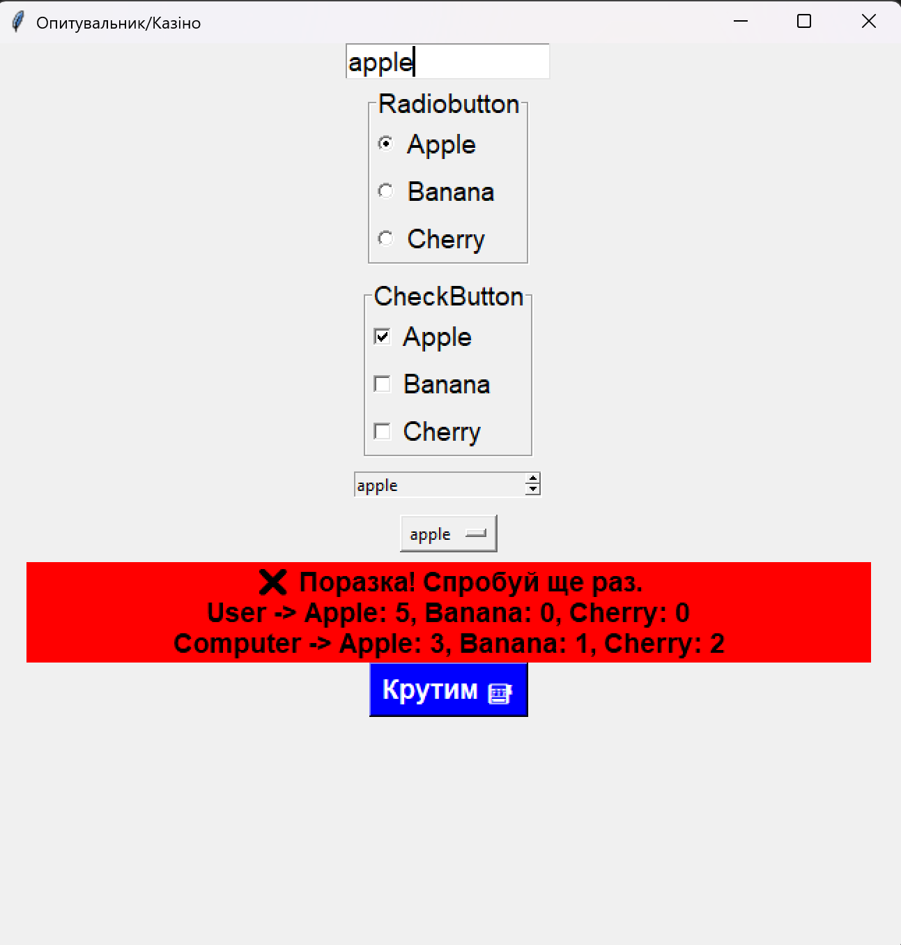
3.2. Перевірка підрахунку для другого варіанту
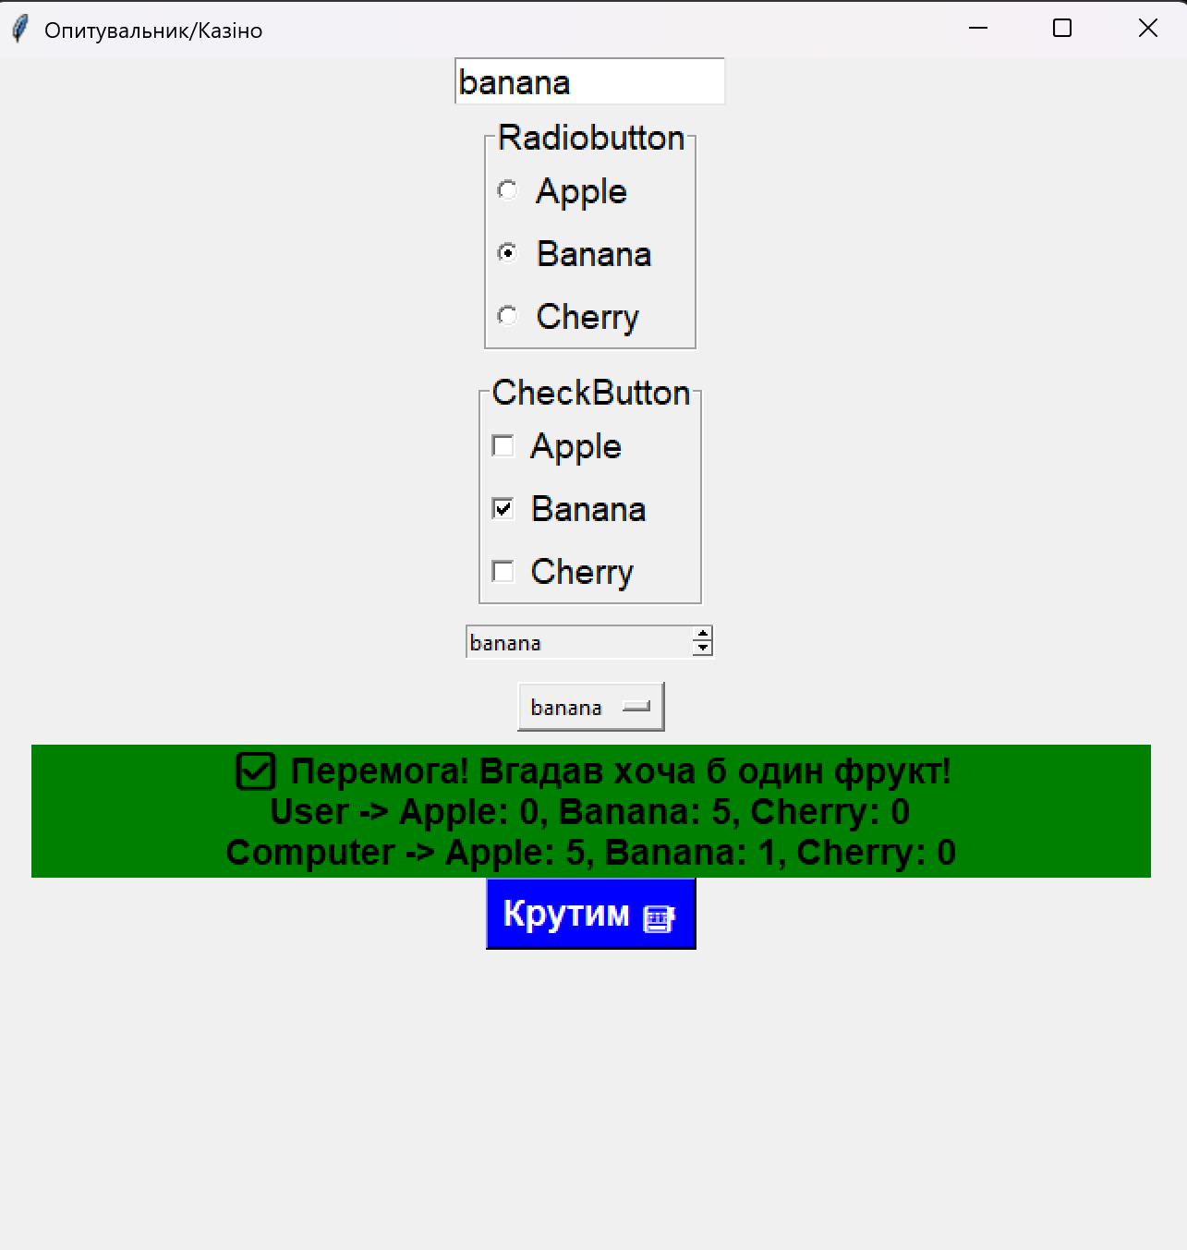
3.3. Перевірка підрахунку для третього варіанту
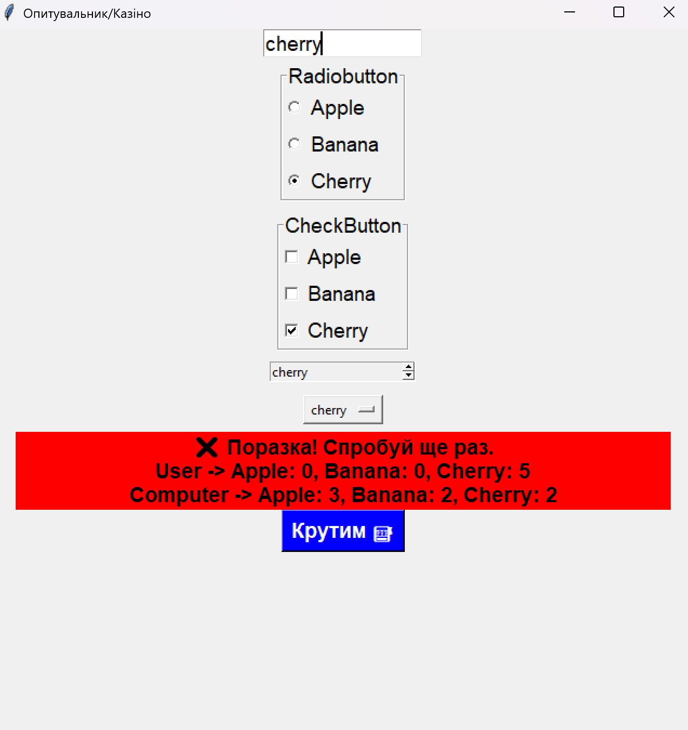
3.4. Перевірка підрахунку для випадкового вибору варіантів
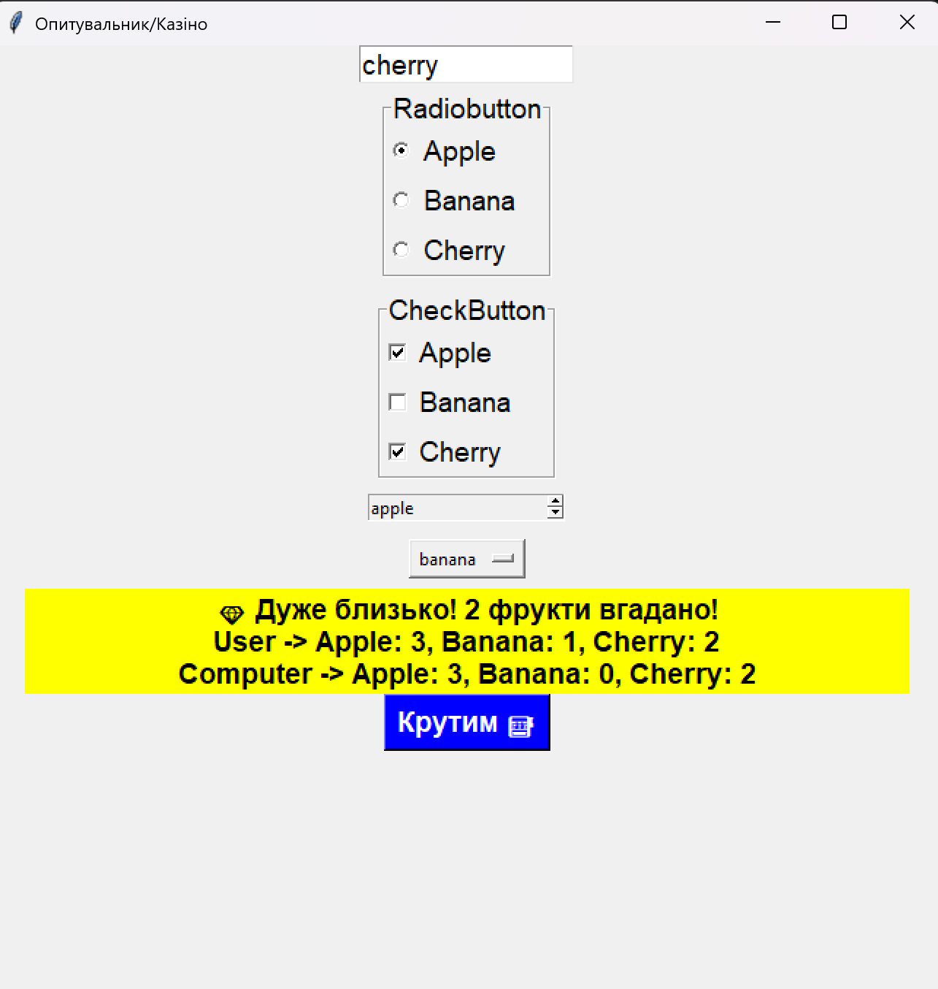

Висновок
Висновок має відповісти на запитання «Що зроблено?», «Як зроблено?», «Що це дало?».
На даній лабораторній роботі, я покращив своє розуміння бібліотеки tkinter. Навчився працювати з різними віджетами для збору даних, таких як entry, radiobutton, checkbutton, spinbox, optionMenu. Як особливість добав до роботи можливість: позмагатись з комп’ютером. Коли ми обираємо певну комбінацію фруктів і він генерує. Тоді порівнюємо результати. Такий невеликий азарт. Виконана робота продемонстрована вище.

